„Aufsetzer-2-Felder-Ball“
Material
Mehrere Softbälle, 2 Basketballkörbe, Pylonen

Beschreibung
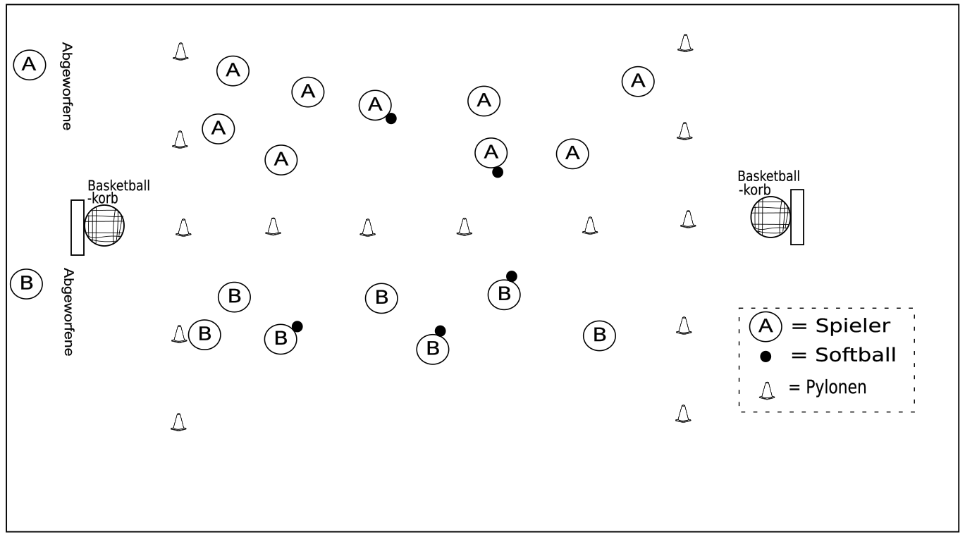
Es werden 2 gleich große Teams gebildet, die in ihrer Hälfte stehen. Ziel ist es aus der eigenen Hälfte heraus einen Spieler aus dem anderen Team abzuwerfen. Dabei gilt ein Abwurf nur, wenn der Ball vorher genau einmal den Boden berührt hat (Aufsetzer). Wird man abgeworfen, dann muss man sich an den Rand setzen. Erst wenn ein Spieler einen Ball aus seinem Feld heraus in einen der Basketballkörbe wirft, dürfen alle eigenen abgeworfenen Mitspieler wieder ins Feld zurück. Das Team, das es zuerst schafft, das im gegnerischen Team nur noch ca. 4 Spieler auf dem Spielfeld sind, gewinnt.

